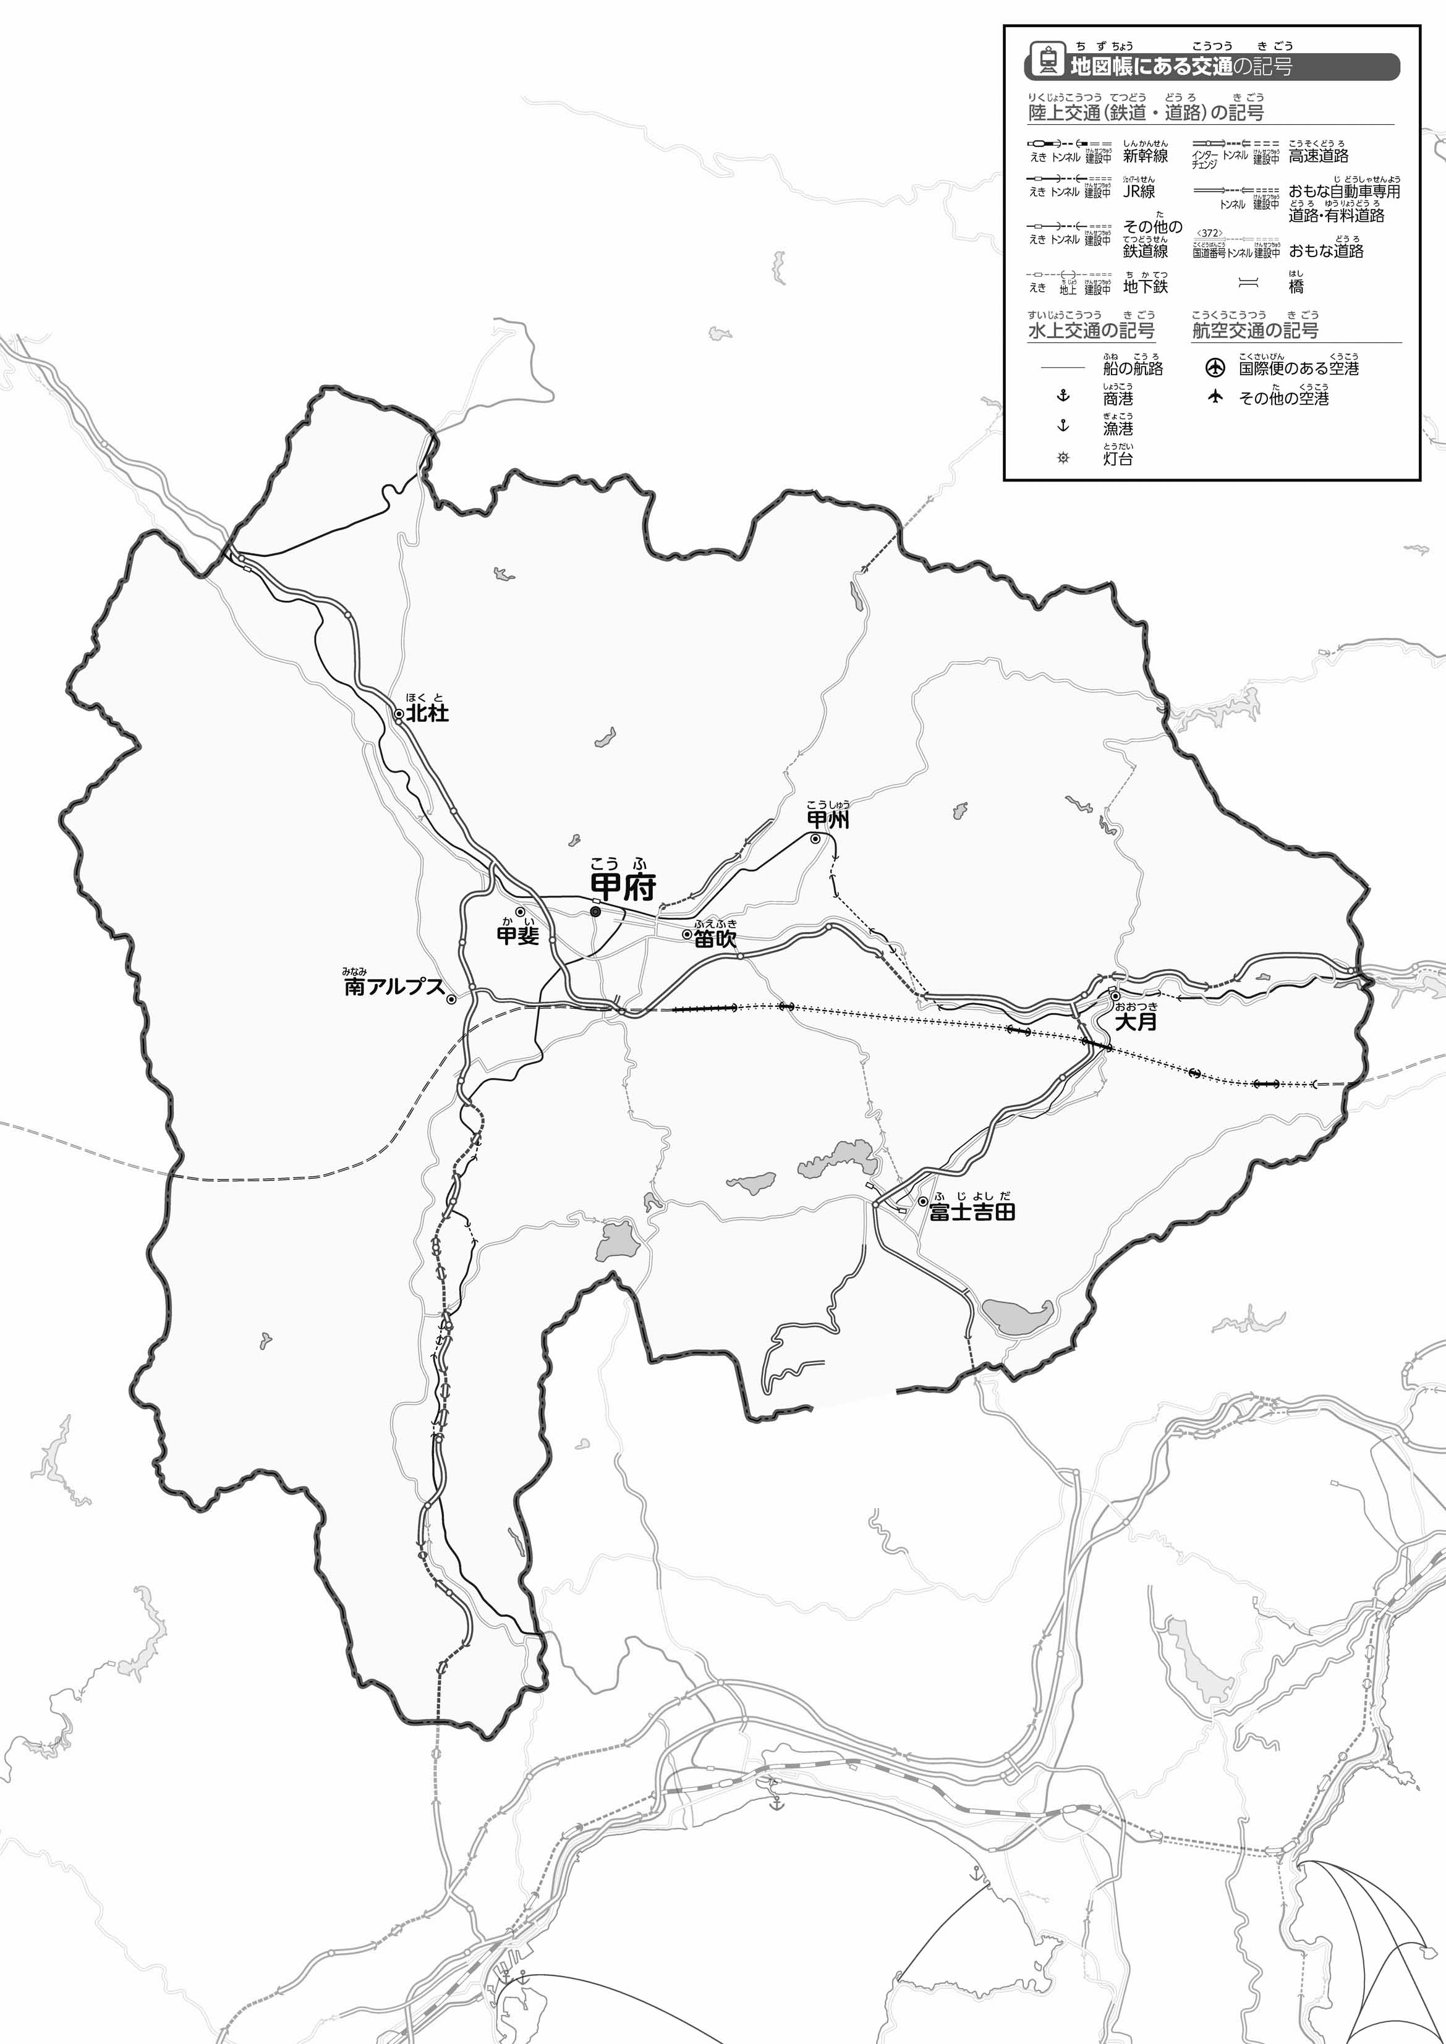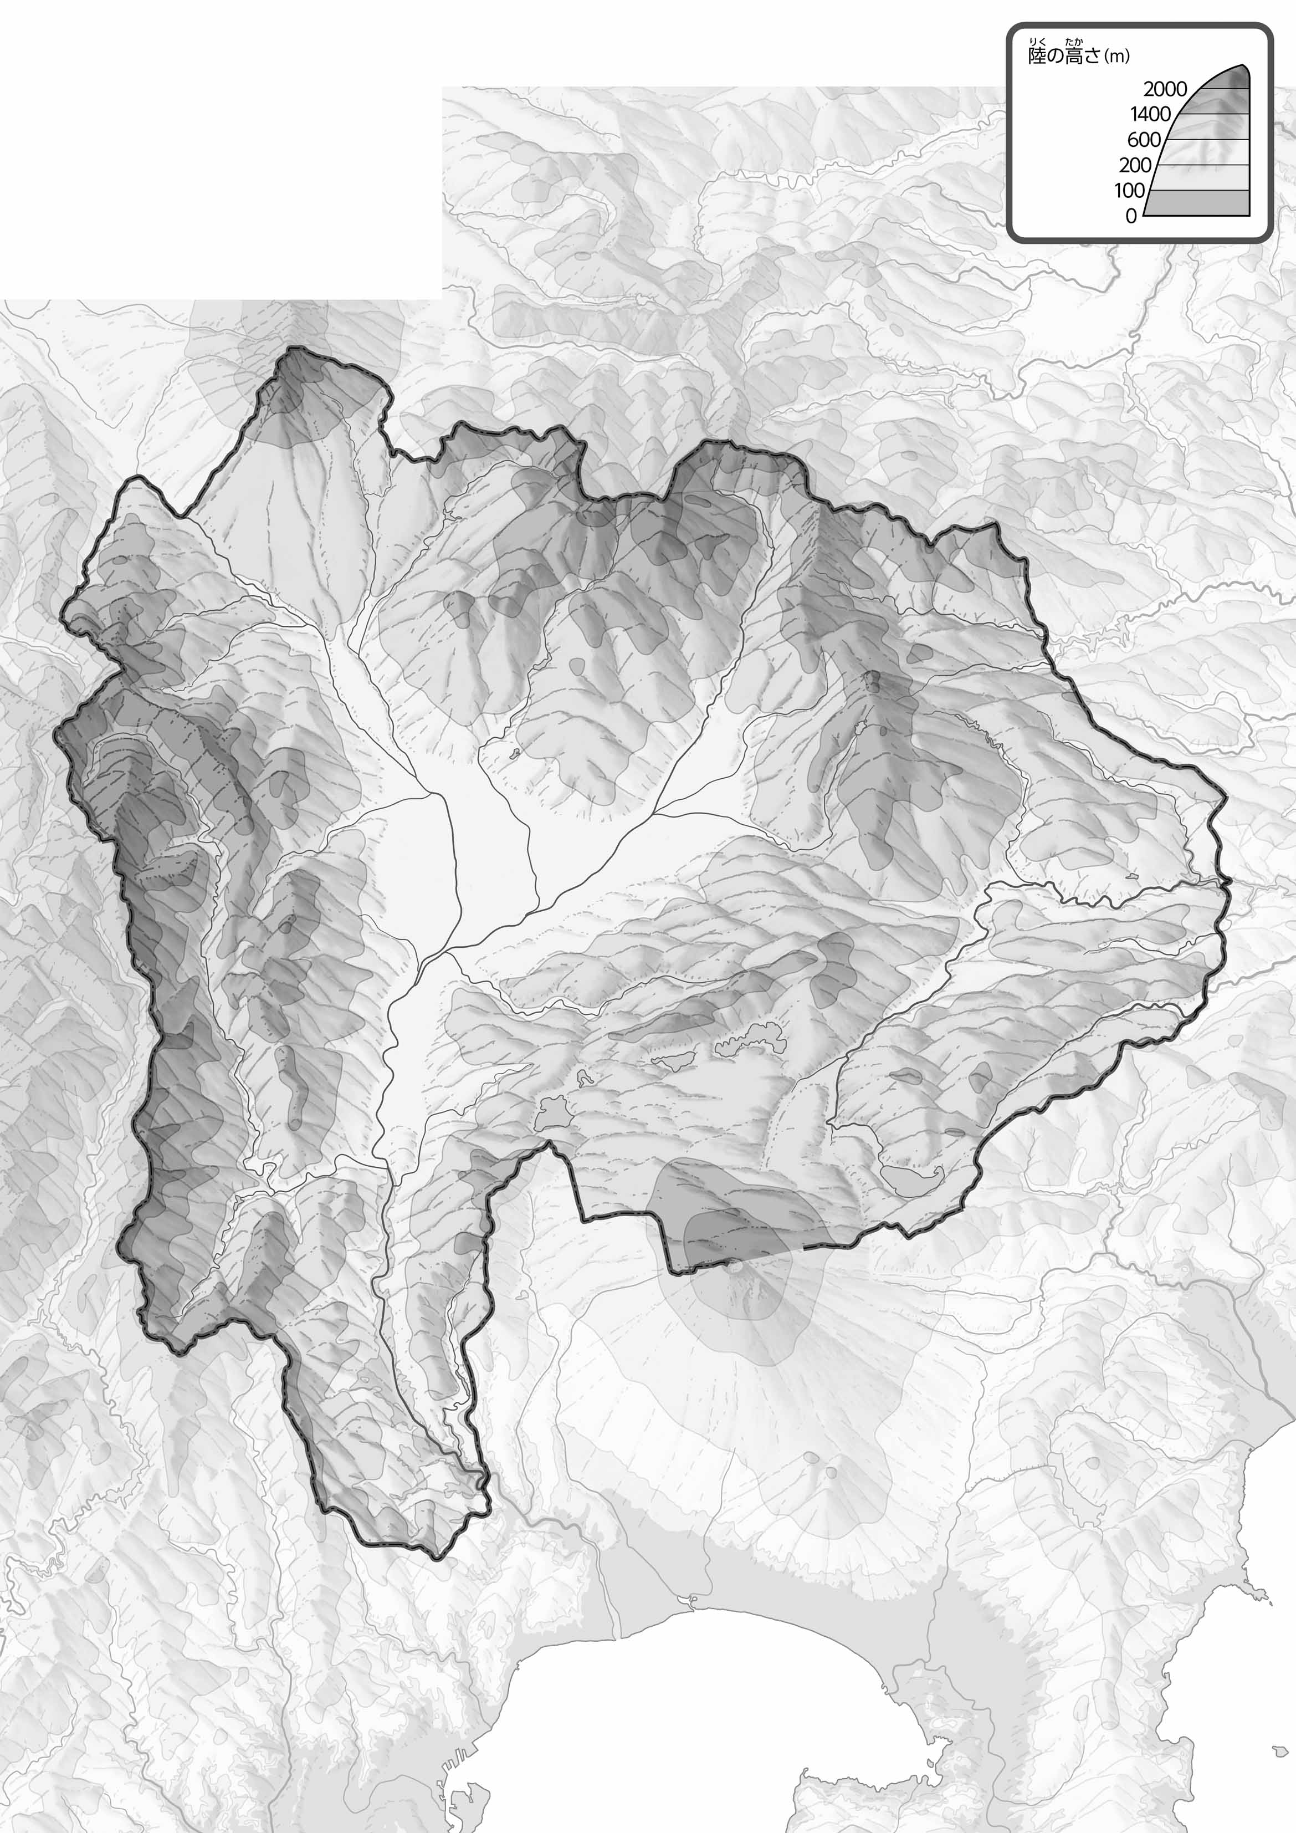

教授用資料

●のようす

●のようす

47「」をてやってみよう！（・）

（　　　　　　　　）

1. 「のようす」をながら、をで、をでなぞってみよう。
2. 「のようす」をながら、をなぞってみよう。また、がいところをでぬってみよう。
3. の２つのをて、づいたことをの□のなかにいてみよう。

ヒント：やはどんなところをっているのかな？

* **県の交通網は、低い土地のところ（盆地）や川沿いに発達している。**
* **他県との県境付近は、山地も多いためトンネルがある。　　※解答例です。**

1. 県版地図「県のようす」「地形のようす」をみながら、滋賀県の自然環境で気づいたことを右に書いてみよう。
2. 県版地図「地形のようす」と地図帳を見ながら、上の地図で「低いところ」に色を塗ってみよう。